**Adattárolás**

FELADAT: Készítsünk egy, a Kréta-hoz hasonló console appot.

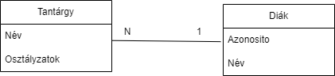

Egy diáknak lehet több tantárgya is, a tantárgy az egy diákhoz tartozik. A diagram csak tájékoztató jellegű, az osztályok tartalmazhatnak más mezőket is!

A diákok adatai a *diakok.txt*, a tantárgyak adatai pedig a *tantargyak.txt* fileokben legyenek eltárolva.

Az adattárolást elvégezheti *txt* vagy *json* állományban is.

Az adatok kezelését menüpontokon keresztül kell elvégezni. Ezeket a menüpontokat a saját megoldása alapján hozza létre.

A programnak lehetővé kell tennie új diák felvételét. A dikának új tantárgy felvételét és a tantárgyhoz új osztályzat beírását.

A programnak lehetővé kell tennie már meglévő diák adatainak módosítását is. Ez alatt a diák nevének, tanárgya jegyeinek módosítását értjük.

segédanyag:

[Class Relations: Association and Composition (tutorialsteacher.com)](https://www.tutorialsteacher.com/csharp/association-and-composition)

[Join Operations (C#) - C# | Microsoft Learn](https://learn.microsoft.com/en-us/dotnet/csharp/linq/standard-query-operators/join-operations)

[SOLID Principles In C# With Examples (c-sharpcorner.com)](https://www.c-sharpcorner.com/UploadFile/damubetha/solid-principles-in-C-Sharp/)